**Обидчики**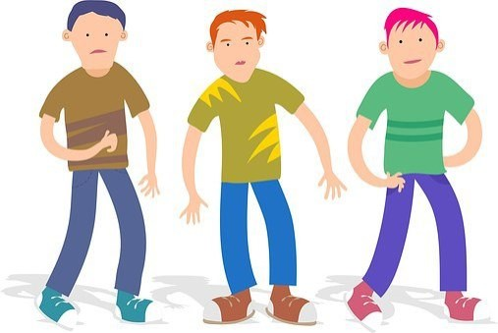

***Обидчиками, как правило, становятся:***

**Что делать, если ты стала жертвой травли *МБОУ СОШ №43***

***г. Хабаровск***

**1. Будь уверена в том, что подобное поведение недопус- тимо**

Дело в том, что зачастую многие в школе могут быть аб-

• дети, стремящиеся к лидерству, которые не могут солютно убеждены, что это совершенно нормальная, хоть

самоутвердиться в учебном заведении социально при-

емлемыми способами: за счет учебы, общественной деятельности, спорта, но претендуют на высокий статус в коллективе;

• подростки из авторитарных семей, где распростране-но насилие, притом не только физическое, но чаще пси-хологическое и эмоциональное, а также в чьих семьях

процветают идеи шовинизма, расизма и снобизма;

и печальная ситуация. Мол, ну что тут поделаешь…

**2. Ищи поддержки**

Пробуй заводить дружбу с теми одноклассниками, кото-рые более сдержано себя ведут. Тебе очень важно иметь друзей, которые уважительно к тебе относятся, поддержи-вают тебя, сочувствуют и готовы встать на твою сторону. **3. Обращайся за помощью к взрослым**

Тебе должен помочь любой человек, который готов пла-

**Т Р АВ Л Я В Ш К О Л Е . К АК П О М О Ч Ь Р Е Б Е Н К У .**

• дети с генетической предрасположенностью к повы- номерно объяснять учителю и объяснять, что так быть не

шенной агрессивности.

***Обидчикам характерны следующие особенности по-***

***ведения:***

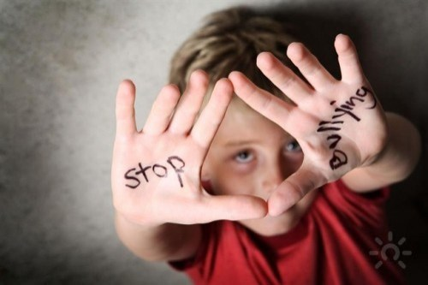должно.

**4. Иди до конца**

Если учитель разводит руками и начинает говорить про то, что «ничего нельзя поделать», то надо обращаться вы-ше – к завучу и директору.

**5. Поменяй коллектив**

Если при обращении с проблемой к руководству школы

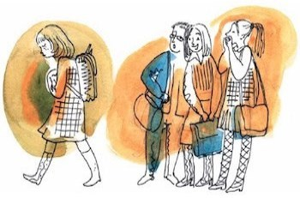все дружно разводят руками, надо менять школу.

• имеют потребность господствовать и подчинять себе

других;

• импульсивны и легко приходят в ярость;

• часто ведут себя вызывающе и агрессивно по отно-

шению к взрослым;

• не испытывают сочувствия к своим жертвам; **П а м я т к а р о д и т е л я м**

• если это мальчики, они обычно физически сильнее

других мальчиков; девочки, как правило, объявляют

своим жертвам настоящую психологическую войну.

**Буллинг (от англ. bullying )**

**Буллинг** (от англ. ***bullying*** – запугивание, физический и/ или психологический террор в отношении ребенка со сто-роны группы одноклассников) – это форма жестокого обра-щения, когда физически или психически сильный индивид или группа получает удовольствие, причиняя физическую или психологическую боль более слабому в данной ситуа-ции человеку.

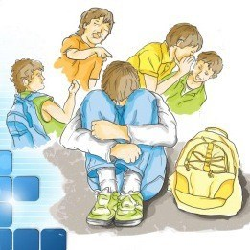

**Виды травли**

• ***вербальная (словесная)*** – насмешки, присвоение кли-чек, бесконечные замечания и оценки, высмеивание, уни-жение в присутствии других детей и пр.;

• ***намеренная социальная изоляция*** – бойкот, отторже-ние, отказ от общения с жертвой (с ребенком отказываются играть, заниматься, не хотят с ним сидеть за одной партой, не приглашают на дни рождения и т.д.);

• ***физическое насилие*** – избиение, нанесение удара, шлепки, подзатыльники, порча и отнимание вещей и др.

**Жертвы буллинга**

**Жертвами буллинга часто становятся:**

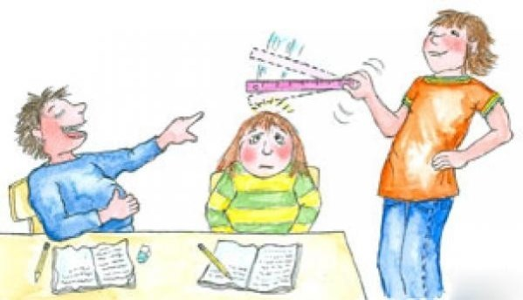

• дети с физическими недостатками – носящие очки, имею-щие слабый слух, двигательные нарушения, и, как правило, они не могут защитить себя;

• дети с отклонениями в поведении – например, импульсив-ные или, наоборот, чрезмерно замкнутые и заторможенные;

• дети с различными особенностями внешности – рыжие волосы или веснушки, оттопыренные уши, кривые ноги, чрезмерная полнота или худоба, особая форма головы, слиш-ком большой или маленький рост;

• дети с неразвитыми социальными навыками, которые не умеют общаться, они стеснительны или, наоборот, агрессив-ны, а в худшем случае могут даже воровать вещи у товари-щей и совершать другие антисоциальные поступки, травля усугубляет их и без того трудную ситуацию;

• дети с отсутствием опыта жизни в коллективе – этим от-личаются так называемые «домашние дети», у них слабо раз-виты навыки взаимодействия в коллективе, кроме того, они бывают очень эгоистичны, поэтому нередко становятся объ-ектом нападок со стороны остальных;

• дети с различными болезнями – например, энурез, нерв-ный тик, эпилепсия, заикание и другие физические и психи-ческие нарушения;

• дети с низким интеллектом и трудностями в обучении; неуспеваемостью, затруднениями в освоении даже несложно-го материала – также распространенный повод для насме-

шек.

**Признаки травли**

**Жертвы буллинга проявляют следующие особенности**

**поведения:**

• притворяются больными, чтобы избежать похода в школу;

• боятся идти одни в школу и из школы, просят прово-дить их на уроки, опаздывают;

• становятся эмоционально неустойчивыми, изменяется их привычное поведение и вне школы;

• снижается успеваемость, теряется интерес к любимым занятиям;

• проявляют большую тревогу, порой страхи настолько сильны, что может нарушаться сон, аппетит, появляться заикание, нервные тики;

• для них характерны молчаливость, замкнутость, неже-лание идти на разговор;

• если ребенок подвергся физическому насилию, то мож-но обнаружить рваную верхнюю одежду или поврежден-ные вещи; постоянные ссадины, синяки и другие травмы; • часто просят дать денег, воруют с целью откупиться от насильника;

• как проявление крайней степени кризисного состояния: появляются суицидальные мысли.

***Для взаимодействия с обидчиком можно посоветовать ребенку воспользоваться тремя простыми вопросами.***

1. «Для чего ты это (сказал, сделал и т.д.)?». Если агрес-сору спокойно задать такой вопрос, то он растеряется и быстро прекратит свои нападки. Главное продолжать зада-вать этот вопрос, не поддаваясь на новые провокации. Как правило, ни один обидчик не сможет ясно ответить, для чего он это делает.

2. «Как ты это определил?» Если, например, ребенка обзывают неумехой, то задать этот вопрос: «Как ты опре-делил, что я не умею это делать?».

3. «Что тебе мешает...?». Например: «Что тебе мешает отойти и заняться своим делом?», «Что тебе мешает учиться так же хорошо, как я?», «Что тебе мешает обра-титься ко мне за помощью, вместо того, чтобы завидо-вать?» и т.д.